Mesto Svidník
Školský úrad
Mestský úrad, Ul. sov. hrdinov 200, 089 01 Svidník

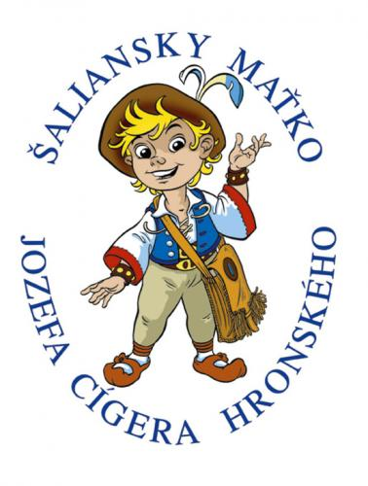
Základná škola v Giraltovciach
Budovateľská 164/4, 087 01 Giraltovce, zsgiraltovce@gmail.com

Vás pozýva
na okresné kolo súťaže
v prednese slovenských povestí

ŠALIANSKY MAŤKO

Jozefa Cígera Hronského

23.januára 2019 o 9:00 hod.

Tešíme sa na Vašu účasť!

